CONSELHO ESTADUAL DE EDUCAÇÃO

Aprova a Aplicação dos Recursos do Excesso de Arrecadação da Quota Estadual do Salário-Educação/88 - II PLEX/88.

O CONSELHO ESTADUAL DE EDUCAÇÃO, ao uso das atribuições que lhe confere o inciso III do artigo 2º da Lei nº 10403/71 e com fundamento no Parecer CEE nº 764/88, aprovado em Sessão Plenária de 24 de agosto de 1988,

DELIBERA

Artigo 1º - Fica aprovada a aplicação dos Recursos do Excesso de Arrecadação da Quota Estadual do Salário-Educação (II PLEX/88), para o exercício de 1988, no valor de Cz$ 5.493.299.200,00 (cinco bilhões, quatrocentos e noventa e três milhões, duzentos e noventa e nove mil e duzentos cruzados), como segue:
I - Por Programa
a) Programa 1 - Reorganização e Melhoria do Ensino de 1º Grau Cz$ 593.299.200,00

b) Programa 4 – Administração
Cz$4.900.000.000,00
II - Por Projeto/Atividade
a) 1.1.1 - Enfrentado a questão da Alfabetização
Cz$ 513.299.200,00

b) 1.1.7 - Apoio Técnico e Financeiros aos Planos Regionais Cz$ 30.000.000,00

c) 1.2.1 - Serviços e Materiais de suporte às Ações de Ensino do 1º Grau
Cz$ 50.000.000,00

d) 4.1.3 - Rede Física Cz$ 4.900.000.000,00.

III - Por Categoria Econômica de Despesa
- Despesas Correntes: Cz$ 1.188.600.000,00
- Despesas de Capital: Cz$ 4.304.699.200,00.

Artigo 2º - O Parecer CEE nº 764/88, bem como os documentos constantes do Processo CEE nº 1610/88, integra a presente Deliberação.

Artigo 3º - Esta Deliberação entrará em vigor na data da sua homologação.

PROCESSO CEE Nº 1610/88 PARECER CEE Nº 764/88 fl. 2

DELIBERAÇÃO DO PLENÁRIO

O CONSELHO ESTADUAL DE EDUCAÇÃO, aprova por unanimidade, a presente Deliberação.

Sala "Carlos Pasquale" em 24 de agosto de 1988

a) Cons. Jorge Nagle Presidente

CONSELHO ESTADUAL DE EDUCAÇÃO

PROCESSO CEE Nº 1610/88
INTERESSADA: SECRETARIA DE ESTADO DA EDUCAÇÃO
ASSUNTO : Plano de Aplicação dos Recursos do Excesso de
Arrecadação da Quota Estadual do Salário-Educação –
II PLEX/88
RELATORES : Conselheiro Octávio César Borghi
Conselheiro Luiz Antônio de Souza Amaral
PARECER CEE Nº 764/88 Conselho Pleno APROVADO EM 24/08/1988

1. HISTÓRICO

O Senhor Secretário de Estado da Educação encaminha, através do Ofício GS nº 2971/88, de 12 de agosto de 1988, para apreciação deste Colegiado o II Plano de Aplicação dos Recursos do Excesso de Arrecadação da Quota Estadual do Salário-Educação - 1988, no valor de Cz$ 5.493.299,200 (cinco bilhões, quatrocentos e noventa e três milhões duzentos e noventa s neve mil e duzentos cruzados).
Segundo o ofício do Senhor Secretário "esse Plano engloba ações coerentes com as diretrizes assumidas por esta Pasta”.

2. APRECIAÇÃO

Referido Plano, como informa o Senhor Secretário engloba ações coerentes com a diretrizes assumidas pela Secretaria da Educação. As Metas apresentadas estão codificadas e complementam as previstas nos Projetos/Atividades Plano da QESE/88, aprovado pelas Deliberações CEE nº^{s} 31/87, 01/88 e atualizadas pela Deliberação CEE nº 09/88.
Às fls. 03, do Processo CEE nº 1610/88, são apresentadas considerações justificando as ações previstas, cujo conteúdo transcrevemos:
"Considerando que:
- o Decreto nº 28.170, de 21/01/1988, instituiu na Rede Estadual de Ensino a Jornada Única, Discente e Docente no Ciclo Básico, visando a melhoria da qualidade de ensino nas escolas públicas estaduais;
- A Resolução SE nº 17, de 28/01/1988, estabeleceu o funcionamento das classes do Ciclo Básico em turnos de 06 horas/aula, de 50 minutos, totalizando 30 horas-semanais, das quais 26 horas/aula com o Professor I da Classe, 2 horas/aula de Educação Artística e 2 horas/aula de Educação Física;
- a Resolução SE nº 23, de 05/02/1988, dispôs sobre convocação de Professor III de Educação Física e Educação Artística do Ciclo Básico, com o objetivo de garantir atividades de expressão corporal e artística no Ciclo Básico;
- a implantação da Jornada Única representou um grande impacto sobre a rede física existente, uma vez que os alunos do Ciclo Básico tiveram seu período de permanência diária na escola aumentada de quatro para seis horas;
- a precariedade das instalações físicas em que se encontra a grande maioria das escolas públicas estaduais, bem como o congestionamento de grande número de escolas, principalmente aquelas localizadas

PROCESSO CEE Nº 1610/88 PARECER CEE Nº 764/88 fls. 02

nas periferias das grandes cidades do Interior e da Região Metropolitana, que funcionam em três ou mais turnos diários, tem ocasionado sérios prejuízos à ação pedagógica;
- as altas taxas inflacionárias provocaram significativos aumentos de custos dos programas de obras em desenvolvimento pela Secretaria da Educação;
- as propostas de atuação dos órgãos da SE devem estar unificadas em torno das grandes diretrizes educacionais porém sem perder de vista que as diferentes características das regiões do Estado podem e devem estar consubstanciadas em propostas regionalizadas;
Necessário se torna que a Secretaria da Educação desencadeia uma série de medidas visando o equacionamento da questão, razão pela qual elaborou-se o presente II Plano de Aplicação de Recursos do Excesso de Arrecadação da Quota Estadual do Salário-Educação de 1988.
As ações previstas neste II PLEX estão a seguir especificadas dentro dos Programas e Projetos/Atividade aos quais estão integradas:
PROGRAMA 1 - Melhoria do Ensino de 1º Grau
Projeto 1.1.1 - Enfrentando a questão da Alfabetização
A justificativa geral, objetivo geral e específico permanecem os mesmos do Projeto integrante do PLANO QESE/88.
Às fls. 05, encontramos a justificativa para a presente proposta:
"prover as escolas com os materiais básicos subsidiários às atividades de Educação Física e Educação Artística, para que efetivamente se atinja um trabalho interdisciplinar no Ciclo Básico. Estudos efetuados levaram à proposição de um módulo de Materiais para Educação Física e Educação Artística, por escola. É para garantir que esse módulo mínimo seja atingido por todas as escolas estaduais de 1º grau que se propõe a utilização de Cz$ 513.299.200,00 - oriundos dos recursos do II PLEX/88".
A meta está especificada às fls. 10:
1.1.1.1 - "Implantar a Jornada Única de Trabalho Docente e Discente em 5.527 escolas de 1º grau, para cerca de 44.797 professores I e 1.500.000 alunos".
Os órgãos envolvidos são COGSP/CEI e dos recursos previstos, no valor de Cz$ 513.299.200,00, Cz$ 69.600.000 estão destinados para despesas correntes e Cz$ 443.699.200 para despesas de capital. Do total, Cz$ 335.532.800 serão utilizados pela CEI e Cz$ 177.766.400 pela COGSP.
Às fls. 11, a meta prevista será atingida através da ação enunciada: "Aquisição de módulos de material didático pedagógico - Educação Física - Educação Artística - Brinquedos Pedagógicos, para todas as UEs da Rede Estadual de Ensino" - Serão atingidos 3 módulos por UE e serão beneficiadas, respectivamente, 3.474 UEs da CEI e 1.800 UEs da COGSP.

PROCESSO CEE Nº 1610/88 PARECER CEE Nº 764/88 fls. 03

Projeto 1.1.7 - Apoio Técnico e Financeiro aos Planos
Regionais
Aqui, também, a justificativa geral, objetivos geral e específico permanecem os mesmos do Plano QESE/88.
Às fls. 05, encontramos a justificativa para a presente proposta:
"suplementar o Plano Regional de Tabalho da DRE-Bauru. A referida DRE propõe uma ação diferenciada para atendimento às 40 escolas que apresentam os maiores índices de evasão e repetência, fornecendo-lhes suporte material, técnico e pedagógico para o que necessita de Cz$ 30.000.000,00".
A meta está especificada às fls. 15:
1.1.7.17.- "Garantir condições técnico-financeiras para o desenvolvimento do Plano Regional, tendo em vista a Descentralização Administrativa e Pedagógica" na DRE-Bauru.
Os órgãos envolvidos serão: a DRE de Bauru, suas DEs e UEs. Dos recursos previstos no valor de Cz$... 30.000.000,00, estão destinados Cz$ 19.000.000,00 para despesas correntes e Cz$ 11.000.000,00 para despesas de capital.
Às fls. 16, estão enunciadas as ações através das quais a meta será atingida:
- ações de orientação técnica e de treinamento para professores e especialistas das 40 UEs que apresentam os maiores índices de evasão e repetência.
Órgãos envolvidos: DRE, DEs, beneficiando as 40 UEs.
- ações referentes ao fornecimento de material didático-pedagógico, de acordo com as necessidades das 40 UEs.
Órgãos envolvidos: DRE, DEs e beneficiando as 40 UEs.
- ações de acompanhamento e avaliação a serem executadas pela DRE e DEs.
Órgãos envolvidos: DRE e DEs.
Observação: A numeração das ações tem como a identificação e quantificação da unidade de medida será definida ao nível de DRE.

Atividade - 1.2.1 - Serviços e Materiais de Suporte às
Ações do Ensino de 1º Grau
Aqui, igualmente, permanecem a justificativa geral, otjetivos constantes do Parecer CEE nº 1961/87.
Às fls. 05, encontramos a justificativa para a presente proposta:
“suplementar recursos para a ação já desencadeada pela SE visando a aquisição de 1.125 fanfarras, ação esta prevista para ser executada com R.P., mas que necessita do montante de Cz$ 50.000.000,00 para ser complementada".
A meta está especificada às fls. 20:

PROCESSO CEE Nº 1610/88 PARECER CEE Nº 764/88 fls. 04

1.2.1.1 - "Prover, em 1988, 100% das escolas da Rede Estadual de Ensino, de material de consumo e permanente, para suporte do trabalho pedagógico".
Os órgãos envolvidos serão Gabinete -SE/CEI/COGSP. O recurso previsto no valor de Cz$ 50.000.000,00 será destinado a despesas de capital.
Às fls. 21, o detalhamento da meta prevê:
"aquisição de fanfarras para completar as 1.125 já previstas no Plano de Recursos Próprios/88".
Serão adquiridas 280 fanfarras, sendo, respectivamente, 170 para as UEs da CEI e 110 para as UEs da COGSP.
PROGRAMA 4 – Administração
Projeto 4.1.3 - Rede Física

Este Projeto no Plano QESE/88 é constituído de 4 metas. No presente Plano, serão complementadas as metas 4.1.3.1 e 4.1.3.3. Às fls. 05/07, encontramos a justificativa para as ações previstas no II-PLEX, no que se refere a estas metas:
"prosseguimento de obras novas, reformas e ampliações previstas em Planos anteriores e que estão sendo executadas pelos órgãos competentes: Conesp-liquidante; DOP - Departamento de Edifícios e Obras Públicas - e FDE - Fundação para o Desenvolvimento da Educação. A previsão de custos finais das obras previstos no Plano QESE/88 (aprovado pela Deliberação CEE nº 01/88, de 27/01/88), foi elaborada em Nov/87 com base em expectativa de inflação de dez por cento ao mês, listagem de preços de setembro de 87 da Conesp e Cronograma de Execução Física apresentado, na ocasião, pelos respectivos órgãos executores. Entretanto, a viabilização real das obras apresentou, de um lado, um desenvolvimento físico real diferente do previsto e, por outro lado, os índices de inflação no período superaram em muito a previsão de dez por cento ao mês. Como conseqüência, tivemos o correspondente acréscimo do custo das obras em desenvolvimento. Relatório detalhado sobre a situação de cada um dos programas de obras está sendo elaborado pelos respectivos órgãos e será apresentado oportunamente ao Conselho Estadual de Educação. O valor previsto neste II PLEX/88 para prosseguimento de obras atinge o montante de Cz$ 2.500.000.000,00".
"Previsão de recursos necessários para possibilitar o atendimento às situações que colocam em risco os usuários da escola ou impeçam seu funcionamento, o que é feito através de "reforma de emergência".
"A relação destas obras somente poderá ser fornecida posteriormente, pois, destina-se ao atendimento de situações de emergência que deverão ocorrer futuramente".
"O valor previsto para execução destas obras atinge a importância de Cz$ 800.000.000,00".

PROCESSO CEE Nº 1610/88 PARECER CEE Nº 764/88 fls. 05

"Provisão de recursos para possibilitar o desencadeamento dos serviços preliminares indispensáveis para construção e ampliação dos prédios escolares e que envolvem seleção de terreno; avaliação para desapropriação; levantamento topográfico; sondagem; parecer técnico de fundações; projeto de arquitetura, estrutura, hidráulica, elétrica, levantamento quantitativo e orçamento. Estes serviços serão executados pela FDE (ampliações) e DOP/CONESP - Liquidante -(obras novas) de acordo com legislação vigente. No anexo 1 do Projeto 4.1.3 - Rede Física - encontram-se relacionadas as obras identificadas pelas Coordenadorias de Ensino e que atingem 3.611 novas salas de aula distribuídas de acordo com o Quadro-Resumo. A efetiva execução destas Obras ocorrerá no próximo ano, sendo que os recursos destinados a construção serão objeto de futuros Planos de Obras Específicos".
"O início do processo de viabilização destas obras permitirão a execução imediata dos serviços preliminares, os quais definirão com exatidão o tipo de obras e conseqüente estimativa de custos e prazo necessários para sua construção, o que possibilitará planejar melhor o seu desenvolvimento e garantir sua efetiva realização no exercício de 1989".
"O plano de investimentos em recursos físicos educacionais constitue parte integrante do Plano de Trabalho Anual da Secretaria da Educação (PTA/88) à medida que as ações contidas neste plano complementarão as anteriormente previstas e atinge o valor de Cz$ 4.900.000.000,00 destinados a Recursos Físicos."
Os quadros de fls. 25/26, a seguir inseridos, no presente Parecer, procuram dar uma visão em termos de recursos financeiros previstos, dos órgãos envolvidos, do número de obras, reformas previstas e do número de alunos a serem beneficiados e novas vagas a serem abertas:

PROCESSO CEE Nº 1610/88 PARECER CEE Nº 764/88 fls. 08

Do total dos recursos previstos Cz$ 4.900.000,000,00, Cz$ 1.100.000.000,00 serão destinados a despesas correntes e Cz$ 3.800.000.000,00 para despesas de capital.
De fls. 29/45, encontramos o Anexo I - Plano de Obras - 1989 - Expansão da Rede Física - Relação de Obras por DRE.
Às fls. 30, consta quadro-resumo contendo o total de prédios/salas - obras novas/Ampliação para a Grande São Paulo e Interior.
De fls. 31/45, consta relação por Município, código, etc.
O quadro a seguir, sintetiza o total dos recursos previstos pela SE no II PLEX/88, por programa, projeto, meta, categoria econômica de despesa, em Cz$ 1,00:

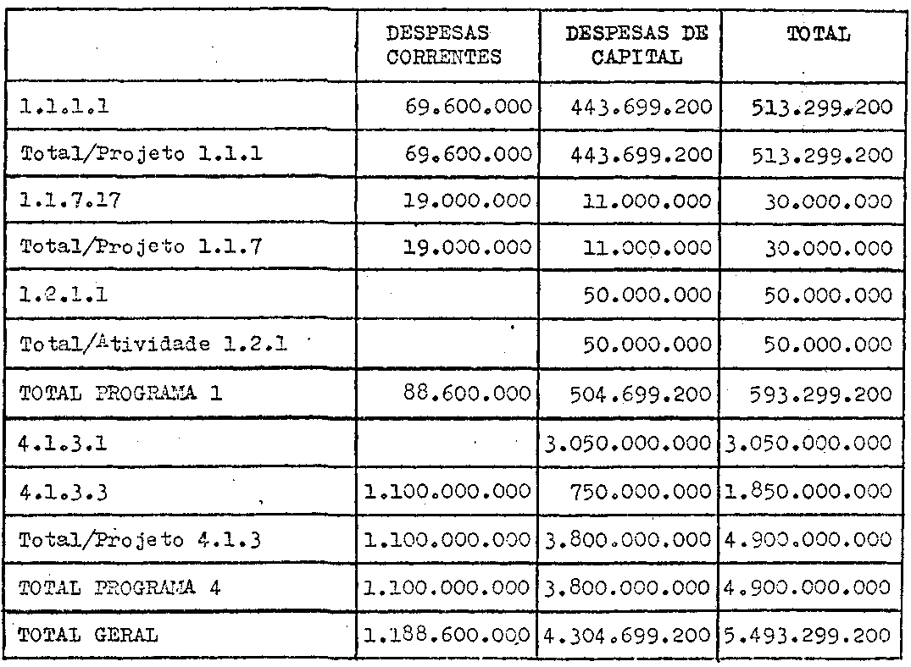
Pelas justificativas apresentadas pela Secretaria da Educação, considerando-se o contido e aprovado no Plano da QESE/88 (Deliberação CEE nº 09/88) e tendo em vista os critérios fixados pela Deliberação CEE nº 24/85 (Parecer CEE nº 2003/85), julgamos o presente em condições de aprovação. Recomenda-se, entretanto, à Secretaria da Educação que, por ocasião da apresentação dos próximos planos de aplicação dos recursos do salário-educação os mesmos sejam previamente discutidos com este Colegiado, para a definição das prioridades a serem contempladas.

PROCESSO CEE Nº 1610/88 PARECER CEE Nº 764/88 fls. 09

3. CONCLUSÃO
Aprova-se, nos termos deste Parecer, a aplicação pela Secretaria da Educação dos Recursos do excesso de Arrecadação da Quota Estadual do Salário-Educação/88 (II PLEX/88), no valor de Cz$ 5.493.299.200,00 (cinco bilhões, quatrocentos e noventa e três milhões, duzentos e noventa e nove mil e duzentos cruzados).
Apresenta-se ao Plenário o anexo Projeto de Deliberação.

São Paulo, 23 de agosto de 1988.

a) Cons. Octávio César Borghi – Relator

a) Cons. Luiz Antônio de Souza Amaral - Relator

DELIBERAÇÃO DO PLENÁRIO

O CONSELHO ESTADUAL DE EDUCAÇÃO aprova, por unanimidade, a decisão da Comissão de Planejamento e a Câmara do Ensino de Primeiro Grau, nos termos do Voto dos Relatores.
Sala "Carlos Pasquale" em 24 de agosto de 1988

a) Cons. Jorge Nagle Presidente

